Time Machine
Time machine – это приложение, которое позволяет пользователям Mac_OS, автоматически делать копии любых данных на их устройстве. По существу данное приложение выступает в качестве инструмента резервного копирования для устройств Apple. Однако Time Machine работает не на всем оборудовании для резервного копирования. Если резервное копирование данных выполняется на постоянной основе или периодически, Time Machine будет сохранять данные на локальном или удаленном диске. Сохранение данных на внутреннем диске является быстрым и безопасным процессом, в то время как сохранение данных на внешнем USB-накопителе является удобным, но выполняется медленно. Компания D-Link предлагает альтернативный вариант для обоих решений. ShareCenter является сетевым накопителем, обеспечивающим функциональные возможности Time Machine, и данное руководство поможет установить и настроить Time Machine на NAS.

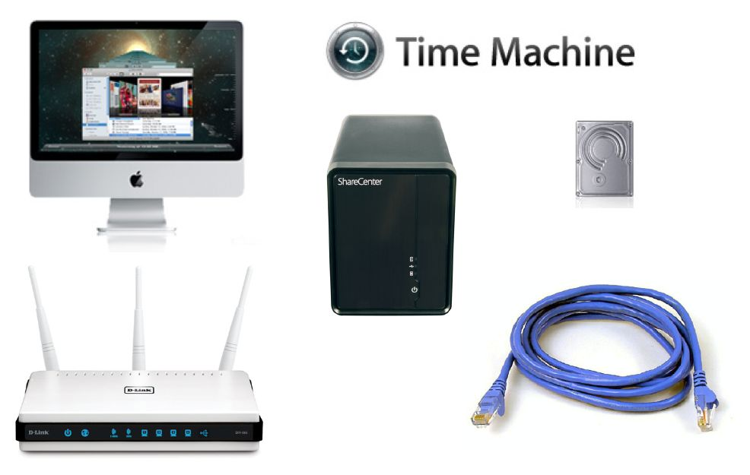
Требования:
• Компьютер, совместимый с Mac
• Программное обеспечение Time Machine
• ShareCenter
• Жесткие диски (с достаточным пространством для зеркалирования данных с Вашего устройства)
• Маршрутизатор с включенным DHCP сервером
• Сетевое подключение
• Пользователи DNS-320 должны обновить программное обеспечение до версии 2.00 или выше

Инструкции
Шаг 1:
Установите NAS в сети. Для получения подробной информации обратитесь к руководству пользователя.
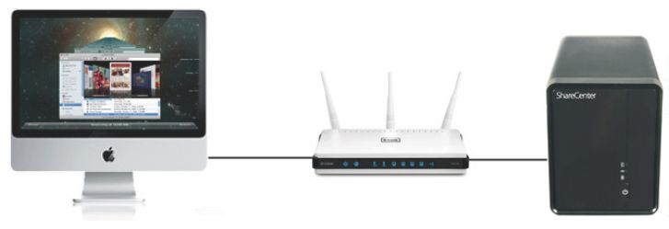
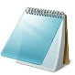 Примечание:
Настройте маршрутизатор таким образом, чтобы он выступал в качестве DHCP-сервера в сети. Это позволит назначить компьютеру Mac и накопителю ShareCenter индивидуальные IP-адреса. Когда сетевому накопителю будет задан IP-адрес, запустите для него команду ping и убедитесь, что возвращаются ответы.
Перед тем как перейти к шагу 2 данного руководства убедитесь в том, что Вы знаете IP-адрес накопителя ShareCenter.

Шаг 2:
Откройте браузер Safari и введите в адресной строке IP-адрес ShareCenter.

Шаг 3:
В открывшемся окне авторизации выберите System Administrator (Системный администратор) и введите пароль администратора (по умолчанию пароль администратора не установлен). Нажмите Login (Войти).

Шаг 4:
Главное окно ShareCenter отобразит наверху три пункта меню: My Favorites (Избранное), Applications (Приложения) и Management (Управление). Нажмите Applications.

Примечание: С правой стороны окна находится раздел ‘Storage Status’ (‘Статус хранилища’)

Шаг 5:
Выберите раздел Local Backups (Локальное резервное копирование) и нажмите Time Machine. Далее
Time Machine Enable/disable отметьте Enable Time Machine (Включить Time Machine).

Шаг 6:
Нажмите синюю стрелку для открытия настроек Time Machine Settings (Настройки Time Machine). Будут отображены доступные устройства хранения данных. Если таковых нет, нажмите кнопку New (Новое).

Шаг 7:
Нажмите Next, и появится окно ‘Welcome to Time Machine Setup Wizard’ (‘Добро пожаловать в мастер установки Time Machine’). Нажмите Next, чтобы продолжить.

Шаг 8:
В окне Select Shares (Выбор папки) отметьте Volume (Том), который требуется использовать с Time Machine, и нажмите Next.

Снова нажмите Next (Далее).

Шаг 9:
Созданный том будет отображен в разделе Time Machine Settings.

Перед установкой Time Machine на Mac необходимо сначала создать новую учетную запись пользователя на накопителе.
Шаг 10:
Если вход на накопитель уже был выполнен, перейдите на вкладку Management. Затем нажмите Account Management (Управление учетными записями).

Шаг 11:
Нажмите слева на вкладку Users/Groups (Пользователи/Группы), затем в User Settings (Настройки пользователя) нажмите New (Новый), чтобы создать нового пользователя. Произойдет переход в The User Setup Wizard (Мастер настройки пользователя).

Шаг 12:
В окне приветствия The User Setup Wizard нажмите Next (Далее), чтобы продолжить.

Шаг 13:
На шаге Create a New Account (Создайте новую учетную запись) введите Username (Имя пользователя), Password (Пароль) и подтверждение пароля. Не используйте admin в качестве имени новой учетной записи. Нажмите Next (Далее), чтобы продолжить.

Шаг 14:
На шаге Join the User to a Group (Присоединить пользователя к группе) выберите Group (Группа) или ничего не выбирайте (если группы отсутствуют) и нажмите Next (Далее), чтобы продолжить.

Шаг 15:
На шаге Network Shares Settings (Настройки общего доступа) задайте права доступа, которые требуется назначить пользователю для конкретного тома. Нажмите Next (Далее), чтобы продолжить.
Шаг 16:
На шаге Assign Privileges - Access Methods (Назначение привилегий - методы доступа) отметьте протоколы, по которым необходимо получать доступ. Нажмите Next (Далее), чтобы продолжить.

Шаг 17:
На шаге Quota Settings (Настройки квот) задайте пользователю фиксированный размер данных для резервного копирования (в МБ) и нажмите Next (Далее), чтобы продолжить.

Шаг 18:
Работа User Setup Wizard теперь завершена. Появится общая информация, которую необходимо подтвердить. Проверьте настройки и нажмите Finish (Завершить), чтобы завершить работу мастера.

Шаг 19:
Появится сообщение, подтверждающее, что новый пользователь был успешно добавлен в ShareCenter.

Шаг 20:
Нажмите в MAC устройстве пункт Time Machine (если оно отсутствует в панели задач, перейдите в System Preferences (Параметры системы) и нажмите Time Machine). Затем нажмите Set Up Time Machine (Установить Time Machine).

Шаг 21:
В главном окне Time Machine нажмите Select Backup Disk (Выбрать диск для резервного копирования).
Появится новое окно, отображающее список доступных томов и дисков.

Шаг 22:
Выберите том накопителя ShareCenter. (В данном примере “Volume_1” является томом накопителя). Затем нажмите Use for Backup (Использовать для резервного копирования).

Шаг 23:
Далее появится окно, запрашивающее ввод имени пользователя и пароля. Введите имя пользователя и пароль, созданные на Шаге 13 данного руководства, и нажмите Connect (Подключить).

Шаг 24:
Затем Time Machine подключится к накопителю ShareCenter и начнет процесс резервного копирования.

